 |  | Rue Vankeerberghen 9 – 4500 HUY  Tél. : 085/21.60.81 – Fax : 085/25.40.09  e-mail : huy@helmo.be
 | Fiche de préparation

Nom et prénom de l’étudiant(e) : | Gerard Sarah et Lebeau Justine
Nom du titulaire : | Madame Tomelin
Classe de stage : | 6ème primaire

Les leviers

 | - Référence aux programmes et objectifs
 | Domaine : | Eveil  Initiation scientifique
 | Compétence visée et/ou d’intégration : | 2.4. Les forces
 | - Attendus : | Reconnaître les effets perceptibles de la force en lien avec les constituants d’un levier.
 | - Savoir-faire identifié(s) / visé(s) : | Indiquer l’endroit sur lequel la force doit s’exercer pour que ses effets soient perceptibles.
 | Objectifs poursuivis, gains visés : | Au terme de l’activité, les élèves seront capables de classer le levier dans la bonne catégorie et de situer sur un levier la force, le pivot et la charge

- Analyse-matière

analyse matière – Savoir savant Pour concevoir cet apprentissage, le stagiaire doit savoir …
L’équilibre :

On qualifiera d’équilibre l’état de repos d’un objet sollicité par plusieurs forces dont la somme est nulle.
L’équilibre est dit stable s’il n’est pas détruit par une faible variation des conditions, instable dans le cas contraire.
Si l’objet, légèrement déplacé de sa position d’équilibre, reste de manière stable dans sa nouvelle position, l’équilibre est indifférent (cas d’une bille posée sur une table horizontale, d’une roue parfaitement symétrique suspendue par son axe, …). L’approche faite à l’école primaire sera plus qualitative que quantitative.

Remarque :
Absence de force ou somme des forces nulle ne signifie pas obligatoirement immobilité. Si aucune force ne s’exerce sur un objet, cet objet peut aussi être en mouvement rectiligne uniforme.

1. Comment rendre stable un équilibre ?

Quand on suspend un objet, il se place en position d’équilibre stable : si on déplace légèrement cet objet, il revient à sa position d’équilibre, où il se trouve immobile après quelques oscillations.

Le poids de l’objet agit sur l’objet pour le ramener à sa position d’équilibre ; il est appliqué au centre de gravité G de l’objet. Ce centre de gravité se trouve sur la verticale passant par le point de suspension et sous ce point quand l’équilibre est stable.
Si le point de suspension et le centre de gravité sont confondus, l’équilibre est alors indifférent.

Dans le cas d’un objet posé sur un support (une table par exemple), l’équilibre est stable à condition que le centre de gravité se trouve au-dessus de la base d’appui de l’objet. Cet équilibre est d’autant plus stable que la base d’appui est plus grande et que le centre de gravité est plus bas.

Pour faire tenir en équilibre un objet qui repose sur un support seulement par un point, il faut abaisser son centre de gravité en dessous du point d’appui en ajoutant des lests plus bas que ce point d’appui.

Remarque : dans le cas d’un objet sphérique ou cylindrique homogène posé sur une table, la base d’appui est réduite à un point (ou un segment de droite) et l’objet est en équilibre bien que son centre de gravité soit plus haut que le point d’appui. Ce centre de gravité reste toujours à la même hauteur et à la verticale de son appui : l’équilibre est indifférent.

2. Le centre de gravité d’un objet

L’exemple du parapluie (Fig 1b) suggère un procédé pour trouver la position du centre de gravité. Le centre de gravité se trouve sur la verticale passant par le point de suspension. L’objet suspendu successivement par deux (ou plus pour vérification) points différents permet de tracer les deux verticales passant par ces points et de trouver le centre de gravité au point de concours de ces deux droites.

Un autre procédé convient bien pour les objets longilignes, tels qu’un balai par exemple (fig. 1b). Vous placez le balai sur les deux index de vos mains écartées, de façon à ce qu’il soit en équilibre et vous rapprochez alternativement l’une puis l’autre main. Vous constaterez que vous ne choisissez pas la main qui se déplace par rapport au balai. Du fait de la plus grande charge qu’un côté du balai exerce sur un des deux doigts, les frottements diffèrent sur chacun d’eux et le déplacement relatif par rapport au balai se fait alternativement d’un côté ou de l’autre. Vos deux doigts se rejoignent là où se trouve le centre de gravité. Si, en ce point, on coupe le manche, les deux morceaux ont-ils le même poids ? (Non)

3. Force et moment d’une force

- Moment d’une force

Prenons l’exemple de la force horizontale que l’on exerce sur une porte que l’on veut ouvrir. Si la droite définie par le point d’application et la direction de la force (appelée droite d’action de la force) passe par l’axe des gonds, la porte ne bougera pas. Si la droite d’action est perpendiculaire à la porte, l’ouverture sera aisée et le sera de moins en moins au fur et à mesure que l’on se rapprochera des gonds. Enfin, plus l’intensité de la force sera grande, plus l’ouverture en sera facilitée. Une grandeur en physique rend compte du fait que l’effet obtenu dépend simultanément de l’intensité de la force et de a distance entre la droite d’action de la force et l’axe de rotation : le moment d’une force par rapport à un axe de révolution.

- Dans le cas om la force F est perpendiculaire à la droite OA, le moment de la force s’exprimera simplement :

M = F X OA
F

OA est le bras de levier = c’est la distance entre le point de rotation O et le point d’application de la force exercée en A.

On constante que le moment reste le même si, par exemple, on double l’intensité de la force et divise par deux la distance à l’axe de rotation, et qu’à l’inverse, si on augmente la distance à l’axe, on diminue l’intensité de la force à exercer pour obtenir le même effet.

- Dans le cas où la force n’est pas perpendiculaire à la droite OA, l’expression du moment de la force fait intervenir une projection et devient :

M = F x OH = F X OA X COS α
F

- Le moment d’une force est nu si la droite d’action de la force passe par l’axe de rotation.

- Comment expliquer l’équilibre d’un objet ?

Le moment du poids d’un objet explique aussi l’équilibre des objets suspendus ou posés : le moment du poids de l’objet est nul si le centre de gravité est sur la verticale du point de suspension ou au-dessus de la base d’appui. Cela explique aussi bien les équilibres stables qu’instables. Un « jongleur » tenant un balai en équilibre sur un doigt doit bouger sans cesse son doigt pour faire passer la verticale du centre de gravité par l’appui de son doigt. Dès que le centre de gravité n’est plus sur la verticale du point d’appui, il descend et le moment de son poids va accentuer son mouvement : l’équilibre dans ce cas est instable.

Beaucoup d’objets en rotation sont en équilibre en étant soumis à des forces antagonistes. C’est le cas par exemple de certaines balançoires constituées d’une planche tournant autour d’un axe horizontal, de nombreuses balances à fléau, des baguettes d’un mobile… Comment la balançoire des aires de jeux peut-elle être en équilibre ? Une réponse immédiate serait de dire que la condition à remplir est l’égalité des poids P des deux enfants placés aux deux extrémités. En effet, si l’enfant B est plus lourd que l’enfant A, le tape cul va s’incliner du côté B. L’équilibre ne pourrait être obtenu dans ce cas que si l’enfant B se rapprochait de l’axe de rotation O.
En fait, il y a équilibre si les moments des forces tendant à faire tourner la barre AB en sens inverse ont la même valeur.

Être en équilibre n’implique pas d’une façon générale, que la barre soit horizontale.
En effet, le poids de la barre n’est en général pas négligeable et le moment de ce poids par rapport à l’axe de rotation est nul seulement si le centre de gravité se trouve sur la verticale passant par l’axe de rotation. Ce n’est le cas, pour la balançoire comme pour les balances à fléau, que parce qu’on a choisi par construction qu’à l’équilibre horizontal de la barre, à vide, le centre de gravité de l’objet se trouve sur la verticale passant par l’axe de rotation. Dans le cas de la balançoire, l’équilibre est très instable, le centre de gravité de l’ensemble se trouvant au-dessus de l’axe de rotation O.

Dans le cas des balances à fléau, l’équilibre horizontal du fléau est stable car le centre de gravité de la partie mobile (fléau, plateaux, …) se trouve sur la verticale et sous l’axe de rotation. C’est facilement à vérifiable sur les balances à plateaux suspendus et les balances romaines car les plateaux, objets à poser et contrepoids sont placés sous le fléau.

Les leviers :

1. Qu’est-ce qu’un levier ?
C’est un solide rigide (une barre le plus souvent) pouvant tourner ou pivoter autour d’un axe. On exerce une action sur lui, dont l’effet, dans les conditions de l’équilibre, compense celui d’une résistance s’exerçant en un autre point du levier. Le levier est à la fois la machine la plus ancienne et l’outil le plus utilisé en construction.

Un levier est ainsi caractérisé par plusieurs éléments :
- Un axe de rotation O ;
- Une force motrice appliquée en A ;
- Une force résistante appelée en B.

Une comparaison plus fine de ces mêmes exemples permet de repérer différents types de leviers. On peut ainsi les classer selon différents critères.

- Un levier est simple : quand il exerce son action en un seul point (ou sur une même face) de l’objet sur lequel il agit (exemple : l’arrache-clou).
- Un levier est double : quand le dispositif le constituant exerce son action en deux points (ou sur deux faces symétriques) de l’objet qui la subit (exemples : ciseaux, pince universelle, casse-noix, pince à sucre, coupe-main manuel).

- L’axe de rotation se situe soit entre les points d’application des forces motrice et résistante (exemples : ciseaux, arrache-clou, pince universelle) et on a alors un levier inter-appui, soit une extrémité et les points d’application des forces motrices et résistante sont du même côté par rapport à l’axe de rotation (exemples : coupe-pain, casse-noix, pince à sucre).

- Quand l’axe de rotation est en extrémité, on peut distinguer encore deux catégories :
- Si la force motrice est appliquée entre l’axe et le point d’application de la force résistante, on a alors un levier inter-moteur (exemple : pince à sucre) ;
- Si la force résistante est appliquée entre l’axe et le point d’application de la force motrice, on a un levier inter-résistant (exemples : couteau à pain, casse-noix) ?

2. Les lois des leviers

Nous envisageons chaque type de levier dans sa position d’équilibre. Trois lois s’appliquent alors :

- La somme des forces appliquées au levier est nulle ;
- Il y a une égalité entre les moments des forces antagonistes.
- Il y a une conservation de l’énergie transférée par travail lors des déplacements.

Il peut sembler surprenant de parler de déplacement (la troisième loi) alors qu’on est en situation d’équilibre. En fait, on raisonne pour des situations dans lesquelles les frottements sont négligeables et les vitesses des déplacements très faibles, pour lesquelles on peut alors admettre que les intensités des forces ne variant quasiment pas, elles restent celles des conditions d’équilibres statique.

Comment réaliser et expliquer l’équilibre d’un objet en rotation ?
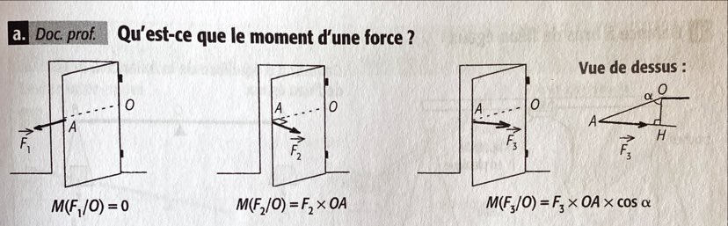

Plus le moment de force exercée pour ouvrir la porte est élevé, plus cette force est « efficace ».

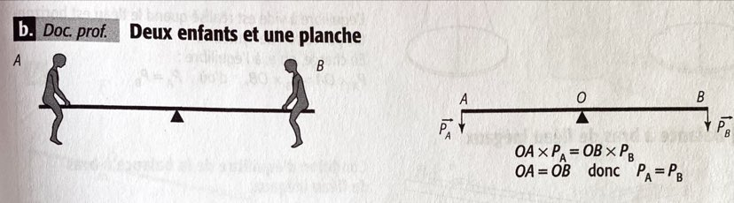

La condition d’équilibre de la planche est que les moments des deux forces qui s’y appliquent soient égaux.
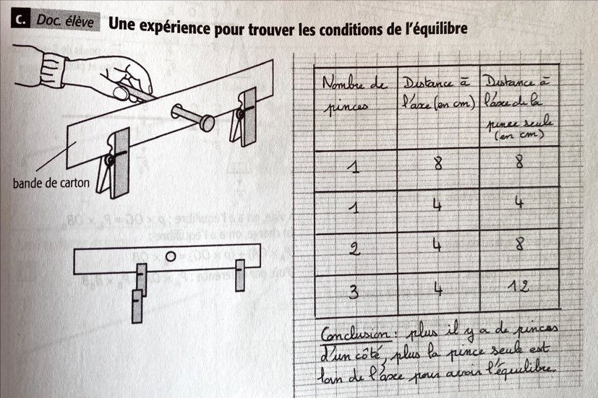

Au cours d’un atelier expérimental, les élèves cherchent à obtenir des équilibres et dégager les lois de l’équilibre. Ces connaissances pourront être réinvesties lors d’un projet de construction de mobile.

Comment expliquer l’équilibre des balances à fléau ?

a. Balance à bras de fléau égaux

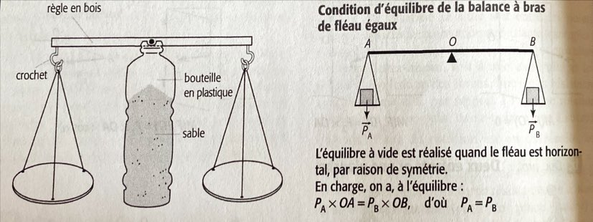

Maquette de balance à fléau et à plateaux suspendus. Quand le fléau est horizontal, le centre de gravité de la balance à vide se trouve sur la verticale sous l’axe de rotation O : le poids de la balance à vide n’intervient pas dans la condition d’équilibre horizontal du fléau.

b. Balance à bras de fléau inégaux

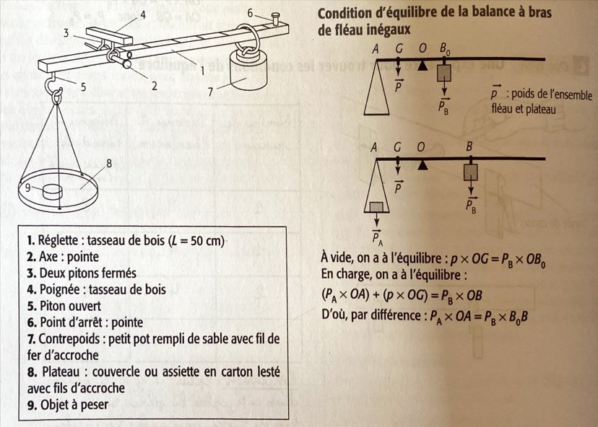
Maquette de balance romaine. Le poids de l’ensemble fléau et plateau intervient dans l’équilibre de la balance à vide, ce qui explique que le zéro de la graduation ne soit pas su l’axe de rotation O, mais en B .
o

Des leviers qui rendent service :

Principe | Leviers simples  Exemples | Leviers composés  Exemples
Levier inter-appui  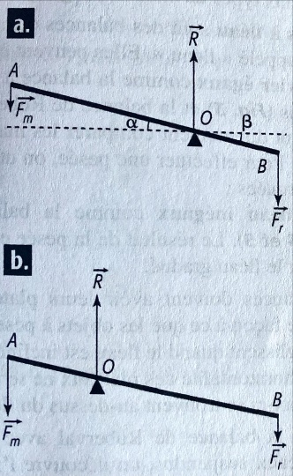 | 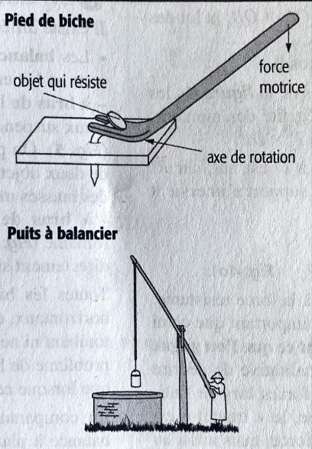 | 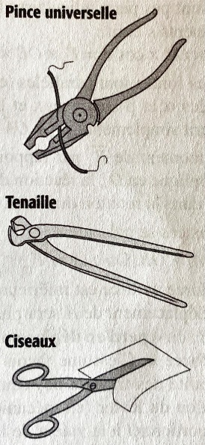
Levier inter-résistant  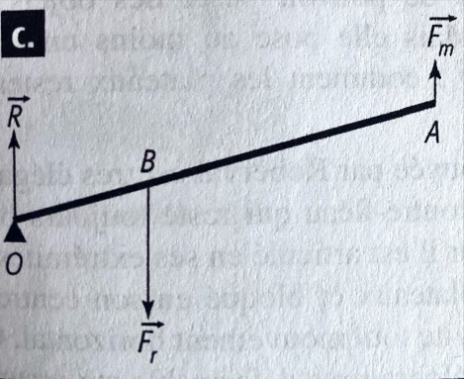 | 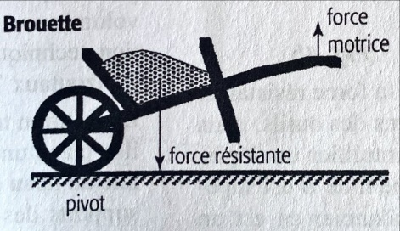 | 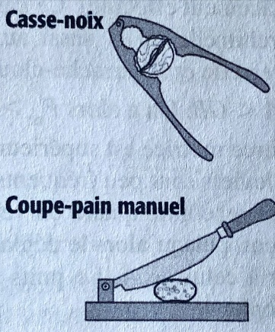
Levier inter-moteur  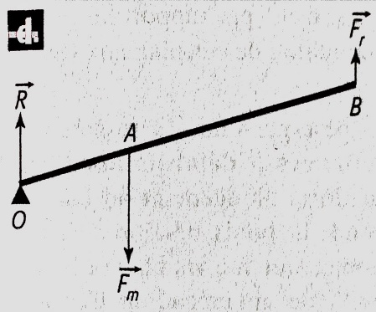 | 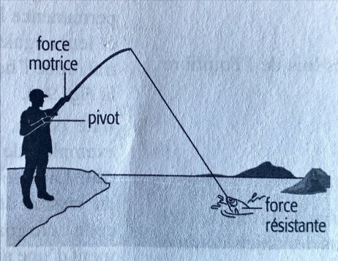 | 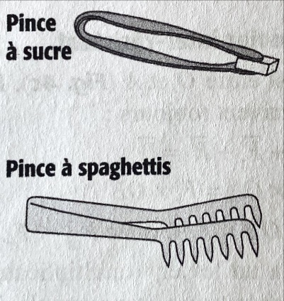

Les positions de l’axe de rotation, des points d’application des forces motrices et résistance déterminent trois types de levier. Dans tous les cas, on a, à l’équilibre, égalité des moments de motrice et résistante par rapport à l’axe de rotation O. La réaction R est nécessaire pour équilibrer les forces motrice et résistante, mais n’intervient pas dans la rotation du levier.

- Levier inter-appui

Se caractérise par un point d’appui situé entre la résistance à vaincre « R » et la force appliquée « F ». Les forces appliquée « F ». Les forces « R » et « F » sont de même sens.
Plus le bras de force (distance séparant la force du point d’appui) est inférieur au bras de résistance (distance séparant le poids du point d’appui), plus on communique de la vitesse à la charge. Plus le bras de force est supérieur au bras de résistance, plus le système est adapté pour mobiliser une charge lourde.
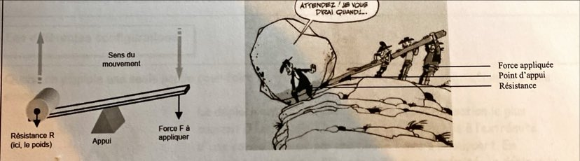

L’axe de rotation O est entre A et B (Fig. 4). Les forces s’exerçant sur le levier sont :
m
F : force motrice appliquée en A ;

F : force résistante appliquée en B ;
r

R : réaction de l’axe de rotation ou du pivot, s’exerçant en O.

La somme de ces forces est nulle, soit :

F + F + R = 0
r
m

d’où une valeur de R qui indique que le support du pivot ou l’axe de rotation doivent être suffisamment solide pour supporter la force qui leur est appliquée par le levier (- R ) et exercer la réaction R.

Dans le cas où les forces sont perpendiculaires à OA et OB, l’égalité des moments s’écrit :

F X OA = F X OB
r
m

Dans le cas où les droites d’action des forces ne sont pas perpendiculaires à OA et OB, la loi des moments s’écrit :

F X OA x cos α = F x OB x cos β
r
m

Si les forces sont parallèles, les angles α et β sont égaux et l’égalité des moments s’écrit simplement :

F X OA = F X OB
r
m

Le moment de R par rapport à O est nul, R s’applique en O la réaction du support n’intervient pas dans la rotation du levier.

Deux cas se présentent :

- OA > OB. On a alors F < F (figure 4a du tableau)
m
r

La force motrice est inférieure à la force résistante. Le déplacement de A sera plus important que celui de B : on « perd en déplacement ce que l’on gagne en force ». C’est une façon qualitative de décrire l’égalité des travaux des deux forces lors de l’utilisation du levier (en mécanique, le travail » est proportionnel à la valeur de la force, mais aussi en déplacement effectué). Ce cas correspond au levier d’Archimède, mais aussi aux ciseaux, à la pince universelle et à l’arrache-clou.

- OA < OB. On a alors F > F (Figure 4b du tableau)
r
m

La force motrice est supérieure à la force résistante. Ces leviers sont peu fréquents dans des outils, mais on les rencontre quand on veut amplifier un déplacement, puisqu’alors le déplacement de B est supérieur à celui de A. Le puits à balancier en est un exemple.

b. Levier inter-résistant

Se caractérise par une résistance « R » située entre le point d’appui et la force « F » appliquée. « R » et « F » sont de sens contraire. Ce levier est particulièrement adapté pour soulever des charges mentales.

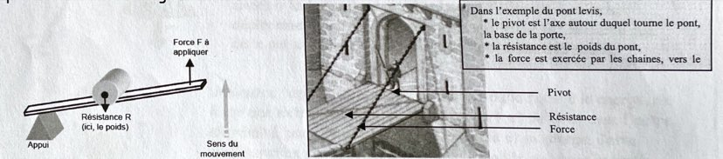

B est entre O et A (figure 4c du tableau). Les lois de l’équilibre s’écrivent toujours :
m
F + F + R = 0
r
m
F x OA = F x OB
r

Ici, OB < OA, donc F < F
r
m

On a un levier « multiplicateur » de force. Un tel levier se trouve par exemple dans des objets coupe-pain ou le casse-noix.

c. Levier inter-moteur

Se caractérise par une force « F » située entre le point d’appui et la résistance « R ». Là encore « R » et « F » sont de sens contraire. Il est adapté pour communiquer de la vitesse à la charge.

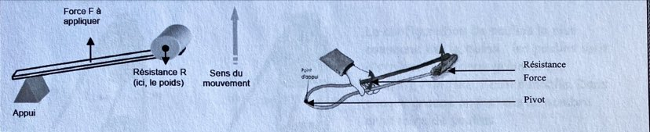

A est entre O et B (figure 4d du tableau). L’écriture des lois à l’équilibre est la même, mais, comme OB > OA, on a F > F . L’intérêt porte sur le déplacement plus important en B, qu’en A.
r
m
La pince à sucre, mais aussi l’étau renferment de tels leviers.

Documents utilisés pour le savoir savant – Bibliographie
Tavernier R, Enseigner les sciences expérimentales à l’école élémentaire, Bordas, 2019
http://www.hypothese.be/wp-content/uploads/2019/01/machines.pdf

le savoir enseigné Dans la synthèse de l’élève, devraient apparaître …
Documents utilisés pour le savoir enseigné – Bibliographie
…

Les préacquis des élèves
Les obstacles et difficultés possibles pour les élèves …

- Plan
Déroulement à faire valider par le Maître de stage
n’oubliez pas de penser, pour chaque étape, au dispositif et, éventuellement, au timing.
Titre de l’activité : les leviers

* Phase d’apprentissage : construction – synthèse – exercisation – transfert - évaluation
Plan :
Leçon 1
MSA | Etape 1 – collectif – 3 minutes - oral  Lecture du livre « Un tout petit coup de main » de Ann Tompert et Lynn Munsiger.  Résumé : un éléphant et une souris désirent jouer à la bascule. Cependant, la souris n’est pas assez lourde pour faire pencher la bascule, elle se fait donc aider par de nombreux animaux afin de faire décoller l’éléphant du sol. | Histoire à projeter au tableau
MSA | Etape 2 – individuel – 2 minutes  Est-ce que ce que raconte le livre est possible pour toi ? Réflexion individuelle.
MSA | Etape 3 – par groupe de 4/5 – 5/10 minutes - oral  Débat entre les élèves. Quels sont les différents avis ?
Construction | Etape 1 – par groupe de 4/5 – 5 minutes  Chercher l’information et construire des réponses :  Avec le matériel : planche, pivot, animaux en pastique, et petite boite (pour les ranger)  Tester si ce que raconte le livre est possible.
Construction | Etape 2 – par groupe de 4/5 – 10 minutes - écrit  Construire des réponses par une prise de recul sur l’action  - Représenter comme ça a bougé ?  - Quel côté est le plus lourd ?  - Quel côté est le plus léger ? | Une feuille par groupe
Construction | Etape 3 – collectif – 10 minutes  Comparons les représentations des uns et des autres afin de se mettre d’accord sur la manière de représenter. + vocabulaire (force, charge et pivot

Plan :
Construction | Etape 4 – collectif – 10 minutes  Leur annoncer que ce dont on a parlé jusqu’à présent les leviers.  Mais alors, qu’est-ce qu’un levier ?  Où était notre levier dans l’expérience que vous avez faite ? | Feuille pour écrire la définition provisoire
Exercisation | Etape 1 – 4/5 – 10 minutes + 10minutes de correction  Les situations d’équilibre sont-elles possibles ?  Correction et si besoin, on pourra manipuler pour le voir. | Feuille d’exercices
Construction | Etape 1 – groupe de 4/5 – 15 minutes – écrit/oral  Les élèves vont recevoir 1 casse noix par groupe ainsi que des noix.  Et ils auront une feuille avec des questions :  - Essaye de casser une noix avec tes mains. Que se passe-t-il ?  - Essaye de casser une noix avec le casse-noix. Que se passe-t-il ? Est-ce la même chose qu’avec tes mains ?  - Que se passe-t-il si tu essayes avec le casse-noix, en mettant tes mains le plus loin possible sur le manche du casse-noix ? Est-ce la même chose ?  - Maintenant, mets tes mains le plus près possible de la noix ? Que se passe-t-il ?  Ils devront tirer des conclusions des différentes expériences. | Casse-noix  Noix  Feuilles avec démarche et questions
Construction | Etape 2 – collectif – 10 minutes – oral  Débriefons de ce que vous venez de constater.  + à votre avis, où est la force, la charge et le pivot ici ?  Et si vous deviez refaire une définition du levier ? Qu’est-ce que vous rajouteriez en plus ? | Feuille utilisée précédemment

Plan :
Leçon 2
MSA | Etape 1 : collectif – 5 minutes – oral  Rappel de la leçon précédente.  + rappel de ce que nous avions conclu dans la dernière expérience | /
Construction | Etape 1 : par groupe de 4/5 – 15 minutes – écrit/oral  Les élèves vont recevoir une pince à spaghetti et des spaghettis et vont devoir suivre encore une fois une démarche :  - Mettre sa main au milieu de la pince à spaghetti et essayer d’attraper les spaghettis.  - Mettre sa main le plus loin possible sur la fin du manche et essayer d’attraper les spaghettis.  - Mettre sa main le plus près possible de l’endroit par lequel on attrape les spaghettis et essayer de les attraper.  + tirer des conclusions des différentes expériences. | Pince à spaghettis  Spaghettis  Feuille
Construction | Etape 2 : par groupe de 4/5 – 5 minutes – écrit/oral  Avec le groupe, essayer d’annoter le schéma de la pince à spaghettis avec les mots de vocabulaire : force, charge et pivot. | Schéma de la pince à spaghettis.
Construction | Etape 3 : collectif – 15 minutes – oral  Qu’avez-vous remarqué quand vous avez utilisé la pince à spaghettis ? Quand avez-vous su facilement attraper les spaghettis ?  + correction des mots de vocabulaire.  + essayer de compléter au maximum la définition d’un levier.

Plan :
Synthèse | Etape 1 : collectif – 20 minutes  Tout au long de ces deux périodes, nous avons vu différents types de leviers.  Mais qu’est-ce qu’un levier ? Donner la définition :  Nous avons vu les leviers :  - Le levier inter-appui  - Le levier inter-résistant  - Le levier inter-moteur  Associer toutes les expériences que nous avons faites à chaque type :  - Levier inter-appui : système de balance  - Levier inter-résistant : casse noix  - Levier inter-moteur : pince à spaghetti.  + refaire les schémas pour les 3 avec pivot, force et charge.  + faire les 3 schémas pour représenter les 3 types de leviers :  Exemple : levier inter-appui. | Feuilles de synthèse

Plan :
Exercisation | Etape 1 : individuel – 15 minutes - écrit  Découper les étiquettes d’objets de la vie de tous les jours et les replacer dans la bonne colonne (levier inter-appui, inter-résistant, inter-moteur + retrouver la force, la charge et le pivot sur chaque objet.  + 10 minutes de correction en collectif. | Feuilles

- Fiche de préparation complète
* Phase d’apprentissage : construction – synthèse – exercisation – transfert - évaluation
Leçon 1
- MSA : histoire : un tout petit coup de main.

Compétences sollicitées (max 3) :
Connaître l’autre et ses différences :
- Savoir écouter, adopter une attitude positive d’écoute.
- Dialoguer, échanger
- Résoudre des conflits
Objectif spécifique : les élèves seront capables d’écouter attentivement l’histoire et de dire si l’histoire est possible selon leurs connaissances.




Etape 1 : 3 min  Etape 2 : 2 min  Etape 3 : 5/10 min | Etape 1 : Collectif  Etape 2 : individuel  Etape 3 : par groupe de 4/5 |  |  | Oral |  | Livre scanné pour tableau  Livre  Feuille
Déroulement : informations utiles (consignes, questions, réponses attendues), indices et TN – Rôle(s) de l’enseignant ET de l’enfant
Etape 1 :

Consignes :

- Nous allons vous lire une histoire.
- L’histoire que nous allons vous raconter est « un tout petit coup de main ».
- Soyez attentifs et réfléchissez à ce qu’on pourrait peut-être faire par la suite.

Etape 2 :

Consignes :

- Est-ce que pour vous, ce que raconte le livre est possible ? Vous allez y réfléchir individuellement pendant 2 petites minutes.

Etape 3 :

Consignes :

- Maintenant, nous allons vous mettre par groupe de 4/5et vous allez devoir en débattre. Vous allez donner vos différents avis et vous allez essayer de vous mettre d’accord. Il faudra écrire ce à quoi vous pensez sur une petite feuille.

- Construction : tester si ce que raconte l’histoire est possible.

Compétences sollicitées (max 3) :
Connaître l’autre et ses différences :
- Savoir écouter, adopter une attitude positive d’écoute.
- Dialoguer, échanger
Résoudre des conflits
Objectif spécifique : les élèves seront capables de tester, à l’aide du matériel, chercher de l’information et construire une réponse qui répond à la question « ce que raconte l’histoire, est-ce possible ? ».
5 min | Par groupe de 4/5 |  |  | Oral |  | planche, pivot, animaux en pastique, et petite boite (pour les ranger)
Déroulement : informations utiles (consignes, questions, réponses attendues), indices et TN – Rôle(s) de l’enseignant ET de l’enfant
Consignes :

- Pour continuer notre démarche, vous allez pouvoir tester afin de vérifier si ce que raconte l’histoire est possible.
- Vous avez du matériel à votre disposition, je vous demande d’en prendre soin. Je ne veux pas que vous commenciez à faire les sots ou quoi que ce soit. Si c’est le cas, on arrête tout...
- Donc vous allez tester ce que raconte l’histoire. Vous allez donc prendre une planche en bois, le pivot, ainsi que des animaux en plastique et une petite boite.
- Nous vous laissons faire des tests.

- Construction : répondre aux petites questions

Compétences sollicitées (max 3) :
Connaître l’autre et ses différences :
- Savoir écouter, adopter une attitude positive d’écoute.
- Dialoguer, échanger
Résoudre des conflits
Objectif spécifique : les élèves seront capables répondre aux trois questions.
10 min | Par groupe de 4/5 |  |  | écrit |  | Feuille
Déroulement : informations utiles (consignes, questions, réponses attendues), indices et TN – Rôle(s) de l’enseignant ET de l’enfant
Consignes :

- Maintenant que vous avez tester, vous allez essayer de répondre aux différentes petites questions que nous vous posons sur cette feuille.
- Vous allez essayer de représenter comment est-ce que ça a bougé pour vous ?
- Quel côté est le plus lourd ?
- Quel côté est le plus léger ?
- Vous devez vous mettre d’accord, Vous avez une feuille par groupe. Pour le schéma, essayer de le faire de la manière la plus lisible possible. On en discutera après.

- Construction : répondre aux petites questions

Compétences sollicitées (max 3) :
Connaître l’autre et ses différences :
- Savoir écouter, adopter une attitude positive d’écoute.
- Dialoguer, échanger
Résoudre des conflits
Objectif spécifique : les élèves seront capables répondre aux trois questions.
10 min | Par groupe de 4/5 |  |  | écrit |  | Feuille
Déroulement : informations utiles (consignes, questions, réponses attendues), indices et TN – Rôle(s) de l’enseignant ET de l’enfant
Consignes :

- Maintenant que vous avez tester, vous allez essayer de répondre aux différentes petites questions que nous vous posons sur cette feuille.
- Vous allez essayer de représenter comment est-ce que ça a bougé pour vous ?
- Quel côté est le plus lourd ?
- Quel côté est le plus léger ?
- Vous devez vous mettre d’accord, Vous avez une feuille par groupe. Pour le schéma, essayer de le faire de la manière la plus lisible possible. On en discutera après.

- Construction : observons les représentations
Parler. 4.2. Elaborer des contenus/significations
Compétences sollicitées (max 3) :

Objectif spécifique : les élèves seront capables d’observer les représentations et de définir ce qu’est une force, un pivot et une charge.
10 min | collectif |  |  | oral |  | Schéma des groupes
Déroulement : informations utiles (consignes, questions, réponses attendues), indices et TN – Rôle(s) de l’enseignant ET de l’enfant
Consignes :

- Nous allons maintenant observer les différentes représentations que chaque groupe a fait. Et nous allons essayer de nous mettre d’accord sur une représentation.
- Je vais demander à un membre de chaque groupe de nous expliquer ce qu’ils ont voulu représenter.
- Nous allons également vous montrer une représentation très schématique. Sur notre schéma, il y a certainement des termes que nous allons définir.

Question :

- Mais qu’est ce qu’une force.

Réponse attendue :

- C’est grâce à ça qu’on peut soulever quelque chose.

Définition :

- C’est une pression exercée par quelqu’un sur le levier qui sert à soulever une charge.

Question :

- Qu’est-ce qu’un pivot ou point d’appui ?

Réponse attendue :

- C’est ce qui permet le pivotement de la barre.

Définition :

- C’est un point fixe sur lequel pivote une barre solide.

Question ;

- Et qu’est-ce que la charge ?

- C’est l’élément qu’on va devoir soulever.

- Construction : répondre aux petites questions

Compétences sollicitées (max 3) :
Parler. 4.2. Elaborer des contenus/significations
Objectif spécifique : les élèves seront capables de deviner le thème de la leçon ainsi que donner une définition au mot levier.
10 min | Collectif |  |  | écrit |  | Feuille pour écrire la définition de levier
Déroulement : informations utiles (consignes, questions, réponses attendues), indices et TN – Rôle(s) de l’enseignant ET de l’enfant
Question :

- Alors, à votre avis, sur quoi allons-nous travailler aujourd’hui et la fois prochaine ?

Réponses attendues :

- Les leviers
- La force

Consigne :

- Nous allons donc aujourd’hui travailler sur les leviers. Nous allons vous distribuer une feuille sur laquelle nous allons noter ce que vous nous dites. Nous allons construire la définition sur les leviers tout au long des 2 séances.

Question :

- Mais qu’est-ce qu’un levier pour vous ?

Réponse attendue :

- Quelque chose qui permet de soulever une charge.
- Un outil qui permet de soulever une charge.

Consigne :

- Nous allons donc noter la définition sur la feuille.
- Ce n’est pas grave si elle n’est pas précise.

- Exercisation : les situations d’équilibre sont-elles possibles ?

Compétences sollicitées (max 3) :
Connaître l’autre et ses différences :
- Savoir écouter, adopter une attitude positive d’écoute.
- Dialoguer, échanger
- Résoudre des conflits
Objectif spécifique : les élèves seront capables de dire si les situations d’équilibres sont possibles grâce à la manipulation.
10 min  + 10 min de correction | 4/5 |  |  | écrit |  | Feuilles d’exercices
Consignes :

- Vous allez maintenant avoir un exercices. Il faudra que vous disiez si la situation d’équilibre est possible ou non.
- Nous vous laissons donc en groupe de 4 pour faire cette feuille d’exercices. Cela va vous permettre de manipuler et donc voir ce qui est possible ou non.
- Nous faisons une correction dans 10 minutes.

10 minutes plus tard.

Consignes :

- Nous allons corriger tous ensemble. Nous allons donc vous interroger afin de voir ce que vous avez mis.
- Si certains groupes ne sont pas d’accord, ils peuvent le dire et nous vérifierons à l’aide du matériel.

Après la correction :

- Nous allons donc conclure maintenant quand les situations d’équilibre sont possibles ou non.
- Plus le pivot est près de la charge, moins l’effort exigé pour déplacer la charge est grand.
- Plus le pivot est près de la force motrice, plus l’effort exigé pour déplacer la charge est imprtant.

(Nous pourrons le constater tous ensemble)

- Construction : le casse noix

Compétences sollicitées (max 3) :
Connaître l’autre et ses différences :
- Savoir écouter, adopter une attitude positive d’écoute.
- Dialoguer, échanger
Résoudre des conflits
Objectif spécifique : les élèves seront capables de répondre aux questions à travers l’expérience du casse-noix.
15 minutes |  | Groupe de 4/5 | Écrit |  | Casse noix, noix, feuille avec question
Consignes :

- Vous allez maintenant reçevoir un casse noix par groupe et des noix.
- Vous allez également reçevoir une feuilles avec des questions.
- Les questions sont :

a) Essaye de casser une noix avec tes mains. Que se passe-t-il ?
b) Essaye de casser une noix avec le casse-noix. Que se passe-t-il ? Est-ce la même chose qu’avec tes mains ?
c) Que se passe-t-il si tu essayes avec le casse-noix, en mettant tes mains le plus loin possible sur le manche du casse-noix ? Est-ce la même chose ?
d) Maintenant, mets tes mains le plus près possible de la noix ? Que se passe-t-il ?

- Vous allez donc devoir suivre les différentes démarches et répondre aux questions.
- De nouveau, c’est du matériel que l’on vous prête. Si vous faites n’importe quoi, vous arrêtez.

- Construction : débriefons l’expérience du casse-noix

Compétences sollicitées (max 3) :
Parler 4.2. Elaborer des contenus
Objectif spécifique : les élèves seront capables d’expliquer ce qu’ils ont observé et dire où se trouve la charge, le levier et le pivot
10 minutes | Collectif | Oral | Feuilles
Consigne :

- Nous allons maintenant discuter de ce que vous avez observé.

Questions :
- Qu’est-ce qui n’était pas possible de faire ?
- Qu’est-ce qui était possible de faire ?
- A votre avis, où était la charge, le levier et le point d’appui ?
- Et si vous deviez rajouter quelque chose à la définition du levier, qu’est-ce que vous diriez ?

* Phase d’apprentissage : construction – synthèse – exercisation – transfert - évaluation
Leçon 2
- MSA : rappel de la leçon précédente

Compétences sollicitées (max 3) :
Parler 4.2. Elaborer des contenus/significations
Objectif spécifique :
Les élèves seront capables de rappeler des éléments vus à la leçon précédente.
5 minutes | Collectif | Oral | /
Déroulement : informations utiles (consignes, questions, réponses attendues), indices et TN – Rôle(s) de l’enseignant ET de l’enfant
Questions :

- Qu’avons-nous vu la dernière fois ?
- Qu’aviez-vous fait comme expériences ?
- Sur quoi avions-nous terminé ?

- Phase de construction : expérience de la pince à spaghetti

Compétences sollicitées (max 3) :
Connaître l’autre et ses différences :
- Savoir écouter, adopter une attitude positive d’écoute.
- Dialoguer, échanger
- Résoudre des conflits
Objectif spécifique : les élèves seront capables d’expliquer ce qu’ils ont observé et tirer des conclusions des différentes expériences.
15 minutes | Groupe de 4/5 | Écrit/oral | Pince à spaghettis, spaghettis, feuille
Déroulement : informations utiles (consignes, questions, réponses attendues), indices et TN – Rôle(s) de l’enseignant ET de l’enfant
Consignes :

Vous allez recevoir une pince à spaghetti et des spaghettis. Vous allez avoir une démarche à suivre :
- Mettez votre main au milieu de la pince à spaghettis et essayez d’attraper les spaghettis.
- Mettez votre main le plus loin possible sur la fin du manche et essayez d’attraper les spaghettis.
- Mettez votre main le plus près possible de l’endroit par lequel on attrape les spaghettis et essayez de les attraper.
- Vous allez devoir tirer des conclusions pour chaque essai que vous aurez fait.
- Je vous demande à nouveau de prendre soin du matériel que l’on vous prête.

- Phase de construction : annoter le schéma de la pince à spaghetti

Compétences sollicitées (max 3) :
Connaître l’autre et ses différences :
- Savoir écouter, adopter une attitude positive d’écoute.
- Dialoguer, échanger
- Résoudre des conflits
Objectif spécifique : les élèves seront capables d’annoter un schéma avec des mots bien spécifiques.
5 minutes | Groupe de 4/5 | Écrit/oral | Schéma de la pince à spaghettis
Déroulement : informations utiles (consignes, questions, réponses attendues), indices et TN – Rôle(s) de l’enseignant ET de l’enfant
Consigne :

- En groupe, essayez d’annoter le schéma de la pince à spaghettis avec les mots de vocabulaire : force, charge et point d’appui (pivot)

- Phase de construction : mise en commun

Compétences sollicitées (max 3) :
4.2. Elaborer des contenus
Objectif spécifique : les élèves seront capables de comparer différentes expériences et de les expliquer.
15 minutes | Collectif | Oral | Schéma de la pince à spaghettis
Déroulement : informations utiles (consignes, questions, réponses attendues), indices et TN – Rôle(s) de l’enseignant ET de l’enfant
Questions :

- Qu’avez-vous remarqué quand vous avez utilisé la pince à spaghettis ?
- Quand avez-vous su facilement attraper les spaghettis ?
- Pourquoi à votre avis ?

Consignes :

- Nous allons corriger l’annotation de votre schéma.

Questions :

- Qui veut bien me dire où est-ce qu’il a mis le point d’appui ?
- Qui veut bien me dire où est la force ?
- Qui veut bien me dire où est la charge ?
Consigne :

- Nous allons essayez de compléter ensemble au maximum la définition d’un levier.

- Synthèse : les différents types de leviers.

Compétences sollicitées (max 3) :
Ecouter 2.1. Orienter son écoute en fonction de la situation de communication.
Objectif spécifique : les élèves seront capables de réaliser une synthèse avec les stagiaires grâce aux expériences vécues précédemment.
20 minutes | Collectif | Oral/écrit | Feuilles de synthèse
Déroulement : informations utiles (consignes, questions, réponses attendues), indices et TN – Rôle(s) de l’enseignant ET de l’enfant
Questions :

Tout au long de ces deux périodes, nous avons vu différents types de leviers. Mais qu’est-ce qu’un levier ? Nous donnerons la définition qu’ils devront connaître.

Réponses attendues :

Un levier est une barre rigide que l’on glisse sous les objets lourds pour les déplacer. Il pivote autour d’un point d’appui (pivot) et modifie la force à exercer. Il est utilisé pour déplacer sur des petites distances une charge importante, impossible à soulever à mains nues.

Consignes :

Nous avons vu les leviers :
- Le levier inter-appui
- Le levier inter-résistant
- Le levier inter-moteur

Essayez d’associer toutes les expériences que nous avons faites à chaque type :

Réponses attendues :

- Levier inter-appui : système de balance
- Levier inter-résistant : casse noix
- Levier inter-moteur : pince à spaghettis

TN :

Refaire les schémas pour les 3 avec pivot, force et charge.
Faire les 3 schémas pour représenter les 3 types de leviers.

Les levier inter-appuis.

Ils ont le point d’appui (pivot) entre la force et la charge.
Exemples de leviers inter-appuis : pied de biche, un arrache-clou, balançoire à bascule.

Plus la charge est proche du pivot :
- Moins il faut de force ;
- Moins la charge se soulève.

Plus la charge est loin du pivot :
- Plus il faut de la force.
- Plus la charge se soulève haut.

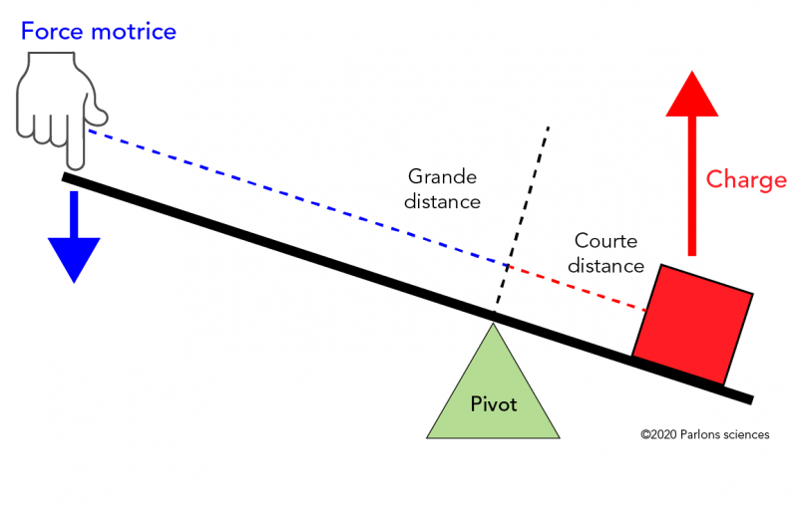
Le levier inter-résistant

Ils ont la charge entre le point d’appui (ou pivot) et la force.

Exemple : une brouette, un casse noix, un décapsuleur.

Plus la distance entre la charge et le point d’appui est réduite, plus il est facile de soulever la charge ou l’effort à fournir est moindre.
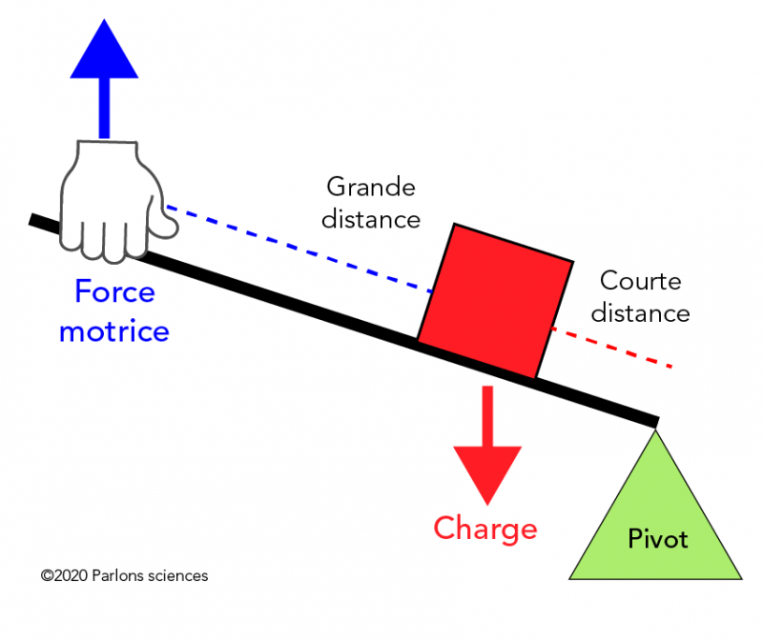

Le levier inter-moteur

Ils ont la force entre le point d’appui (ou pivot) et la charge.

Exemple : pince à épiler, canne à pêche, pelle

Plus le bras de force est grand, plus il est facile de soulever la charge ou l’effort à fournir est moindre.

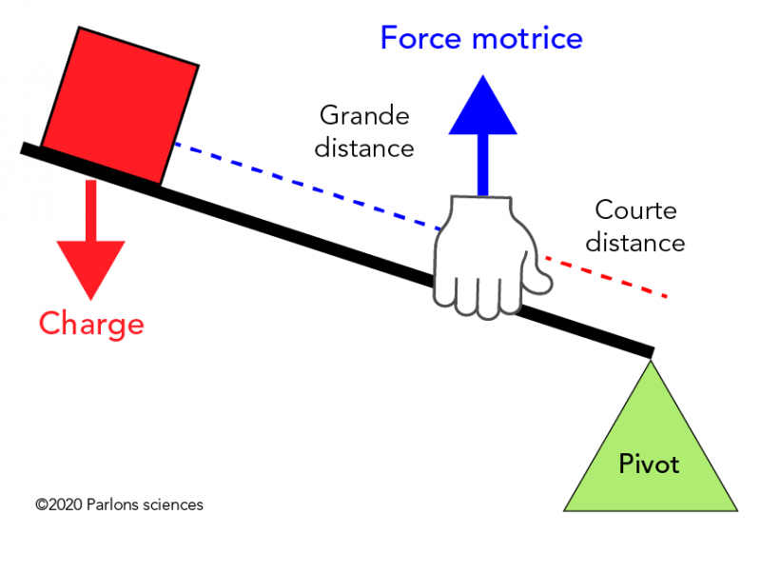

- Exercisation : les différents types de leviers

Objectif spécifique : les élèves seront capables de classifier les différents objets de la vie de tous les jours.
15 minutes  + 10 minutes de correction | Individuel | Écrit | Feuilles
Déroulement : informations utiles (consignes, questions, réponses attendues), indices et TN – Rôle(s) de l’enseignant ET de l’enfant
Consigne :

Nous allons vous laissez 15 minutes pour vous exercer et voir si vous avez bien compris la matière dont on vous a parlé à ces derniers cours. Vous allez recevoir des étiquettes d’objets de la vie de tous les jours. Nous aimerions que vous les découpiez dans un premier temps. Ensuite, replacez-les dans la bonne colonne.
Levier inter-appui, inter-résistant, inter-moteur.

Quand vous avez replacez les objets dans les colonnes adéquates, vous devez retrouver la force, la charge et le pivot sur chaque objet.

